مشروع لطلبة الاعلام الآلي

السلام عليكم أيها الطلبة،

لهذه السنة نقدم لكم مشروع خاص بتسيير و متابعة التربصات في الخارج وهو نشاط تقوم به نيابة رئاسة الجامعة المكلفة العلاقات الخارجية في كل سنة ما بين شهر مارس و شهر ماي )بعد جمع المعلومات من الكليات(، و الذي يقوم بحوصلة نشاط التربصات للعام الفارط و مقارنته مع ما برمج و ما انجز فعليا. ففي شهر ماي يُقدم التقرير النهائي للوزارة الوصية و للمجلس العلمي الذي يبرمج نشاط التربصات للسنة الموالية ،و تسمي تربصات لتحسين المستوي في الخارج.

هذه فرصة لكم للتعلم و اختبار قدراتكم و مؤهلاتكم ، لكنه يجب قبل كل شيئ فهم المطلوب،لأن فهم السؤال هو نصف الجواب.

* التربصات يستفيد منها طلاب الدكتوراه، الموظفين و الاساتذة.
* لها مدة معينة أي تاريخ الذهاب و تاريخ الاياب
* لكل متربص وجهة أو بلد مضيف و يعني ذلك المؤسسة الجامعة المضيفة
* نفرق بين التربص قصير المدي و بين التدريب العلمي على مستوى عال و بين دورة تنشيطية و بين مشاركة في مؤتمر دولي
* الميدان
* رتبة الاستاذ و الموظف.
* الكلية
* المنحة allocation
* السنة المالية

يسيّر هذا المشروع عن طريق الاكسل و الجداول الديناميكية لكن نأمل ان نبسط عن طريق برمجيات سهلة الاستعمال، في قاعدة بيانية موحدة بدلا من 20 ورقة إكسل.

الجدول الاصلي بسيط يحتوي كل المعلومات الممكنة التي تشترطها الوزارة الوصية، لكننا لاحضنا أن كل سنة يضيفون معلومات جديدة يجب إضافتها.

|  |  |  |  |  |  |  |  |  |  |  |
| --- | --- | --- | --- | --- | --- | --- | --- | --- | --- | --- |
| 1 | 2 | 3 | 4 | 5 | 6 | 7 | 8 | 9 | 10 | 11 |
| المستفيد | إسم و لقب بالعربية | إسم و لقب بالفرنسية | تاريخ الازدياد | الجنس | الرتبة | المدة | تاريخ الذهاب | تاريخ الاياب | البلد المضيف | المؤسسة المضيفة |

|  |  |  |  |  |  |
| --- | --- | --- | --- | --- | --- |
| 12 | 13 | 14 | 15 | 16 | 17 |
| ميدان | نوعية التربص | قيمة المنحة | قيمة التذكرة | السنة المالية | الكلية |

باللغة الفرنسية نفس المعطيات:

|  |  |  |  |  |  |  |  |  |
| --- | --- | --- | --- | --- | --- | --- | --- | --- |
| 9 | 8 | 7 | 6 | 5 | 4 | 3 | 2 | 1 |
| Date d’arrivé | Date de départ | durée | Grade | Sexe | Date de naissance | Nom& prénom en Français | Nom& prénom  Arabe | Bénéficiaire |

|  |  |  |  |  |  |  |  |
| --- | --- | --- | --- | --- | --- | --- | --- |
| 17 | 16 | 15 | 14 | 13 | 12 | 11 | 10 |
| Faculté | Année Financière | Billet | Allocation | Type de stage | Domaine | Etablissement d’accueil | Pays d’accueil |

1-المستفيد Bénéficiaire ثلاثة أنواع: **أساتذة** – **موظفون** – **طلبة دكتوراه**

2 و3- إسم و لقب بالعربية و بالفرنسية.

4-تاريخ الميلاد علي شكل dd/mm/yyyy

5-الجنس: ذكر/انثي

6-الرتبة Grade فإذا كان أستاذ يوجد 8 رتب: أستاذ التعليم العالي PROF/ أستاذ محاضر أ MCA/أستاذ محاضر بMCB/ أستاذ مساعد أMAA /أستاذ مساعد بMAB/ أستاذ محاضر أ إستشفائي جامعيMC HU A/ أستاذ محاضر ب إستشفائي جامعيMC HU B/ أستاذ مساعد إستشفائي جامعيMA HU

فإذا كان موظف يوجد ثلاثة رتب :تصميمEXECECUTION /تحكمMAITRISE/ تطبيق APPLICATION

فإذا كان طالب دكتوراه أو ماستر متوفق يوجد رتبتين: طالب ETUD DLMD/طالب ETUD MASTER

7- المدة durée و هو عدد يساوي الفرق بين تاريخ الإياب و تاريخ الذهاب+1

8و9 -تاريخ الذهاب و الاياب على شكل dd/mm/yyyy

10- البلد المضيف Pays d’accueil وهو35 الوُجهة التالية:

|  |  |  |  |  |
| --- | --- | --- | --- | --- |
| الوُجهة |  | الوُجهة |  | الوُجهة |
| Afrique du Sud |  | Etats-Unis d'Amérique |  | Maroc |
| Allemagne |  | Finlande |  | Oman |
| Arabie Saoudite |  | France |  | Portugal |
| Bahreïn |  | Hollande |  | Qatar |
| Belgique |  | Hongrie |  | Royaume-Uni |
| Brésil |  | Ile Maurice |  | Russie |
| Canada |  | Italie |  | Stockholm |
| Chili |  | Jordanie |  | Suisse |
| Chine |  | Koweït |  | Tchèque |
| Egypte |  | Liban |  | Tunisie |
| Emirate Arabs Unis |  | Malaisie |  | Turquie |
| Espagne |  | Malaysia |  |  |

11- المؤسسة المضيفة قد تكون أكثر من 35 مؤسسة فمثلا المتوجهون لتونس لديهم خمسة مؤسسات مضيفة.

12-ميادين الجامعة

|  |  |  |
| --- | --- | --- |
| DOMAINES | الميادين | الذي يشمل |
| S.T | علوم و تكنولوجيا | الكترونيك-الكتروتقني-هندسة الطرائق-هندسة ميكانيكية -هندسة مدنية – ري- أشغال عمومية |
| A.U.M.V | هندسة معمارية |  |
| M.I | رياضيات و اعلام آلي | رياضيات - اعلام آلي |
| S.M | علوم المادة | فيزياء- كيمياء |
| S.N.V | علوم الطبيعة و الحياة | بيولوجيا –علوم فلاحية-جيولوجيا-بيطرة |
| S.E.C.G | علوم اقتصادية،تجارية و علوم التسيير |  |
| D.S.P | حقوق و علوم سياسية |  |
| L L A | لغة و أدب عربي |  |
| L L E | لغة أجنبية | لغة فرنسية-لغة انجليزية-لغة اسبانية |
| S.S.H | علوم اجتماعية و انسانية | علوم اجتماعية -علوم انسانية –علوم اسلامية |
| STAPS | علوم و تقنيات النشاطات البدنية و الرياضية |  |
| SC.MEDICALES | العلوم الطبية |  |

13-نوعية التربص و تنقسم إلي تربص قصير و طويل :

* تربص قصير بين 3 و 7 أيام : مشاركة في مؤتمر دولي أو مؤتمر دولي.
* تربص طويل أكثر من 7 أيام : التربص قصير المدي و بين التدريب العلمي على مستوى عال و بين دورة تنشيطية .

14-المنحة أو قيمة التربص و هو المبلغ من 56000دج إلى 250000دج.

15- قيمة التذكرة Billet هو المبلغ من 21000دج إلى 123000دج.

16- السنة المالية Année Financière 2019،2018،2020

17-الكلية الاصلية للاستاذ أو الموظف أو الطالب.

القاعدة البيانية صيغة إكسل على شكل:

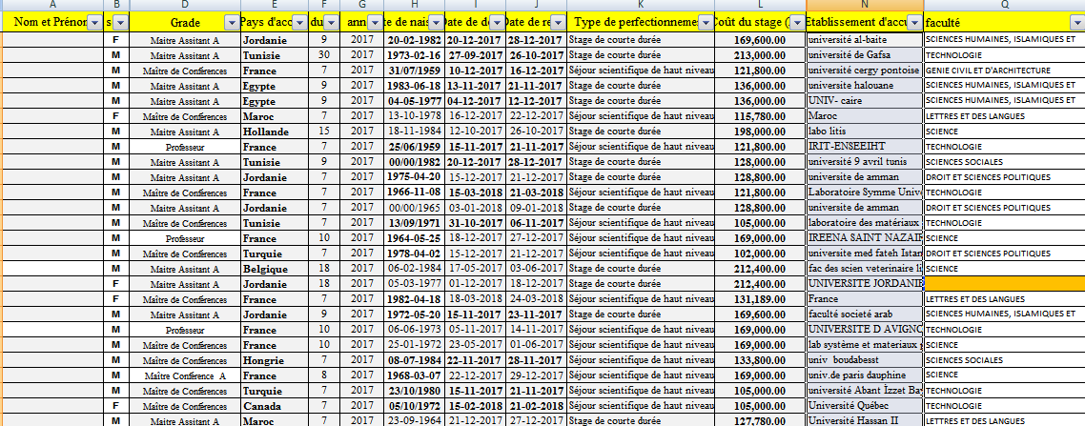

و قد تم إدراج المعلومات في الاكسل بطريقة COPIE COLLER بعد ما تحصلنا على المعلومات من الكليات.

مما سبق يوجد أكثر من17 حقل CHAMP و المطلوب **إنجاز جداول ملخصة** مثل :

1. عدد الاشخاص الذين استفادوا من التربص حسب البلد المضيف و السنوات

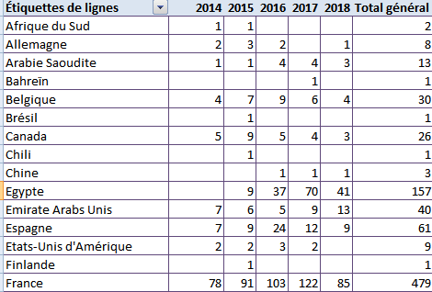

2- عدد الاشخاص الذين استفادوا من التربص حسب الميدان و السنوات

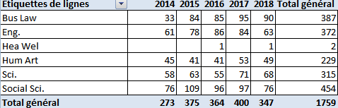

3- القيمة المالية المدفوعة للتربص حسب الكليات و السنوات

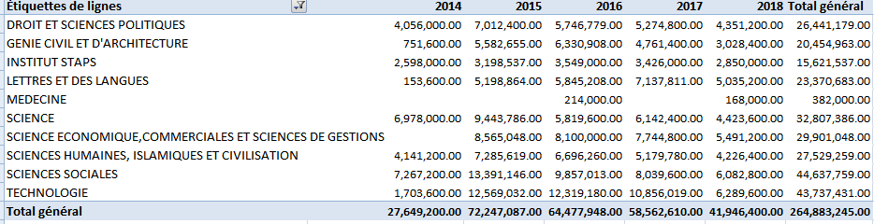

4- عدد المستفيدين من التربص من الاساتذة حسب الرتبة و السنوات

